**Backoffice-Handbuch**



**Inhaltsverzeichnis**

Einleitung 3

Grundlagen zur Verwendung von eWitness und eingesetzte Komponenten 3

Einrichten des Systems 4

Schritt 1: Etikettendesign 4

Schritt 2: Druckdefinition 5

Schritt 3: Nachweispunkte festlegen 7

Benutzerverwaltung 10

Berichtsdefinitionen 11

Die letzten Schritte 13

Einen Nachweiszyklus mit dem System planen 13

Patientinnen und Patienten suchen oder anlegen 13

Patienten zu einem Paar verbinden 14

Einen Nachweiszyklus für ein Paar erstellen 15

Übersicht über die Nachweiszyklen in der Laboransicht 16

Tablet- und Desktop-Ansicht 18

Ansicht und Erfassung fehlerhafter Scans 19

# Einleitung

Vor der Inbetriebnahme von eWitness müssen eine Reihe von Einrichtungs- und Konfigurationseinstellungen vorgenommen werden. Das vorliegende Handbuch beschreibt den Einsatz von eWitness als eigenständiges System. Wenn Sie eWitness in Kombination mit eBase verwenden möchten, gibt es ein eigenes Einrichtungshandbuch für diese Konstellation.

# Grundlagen zur Verwendung von eWitness und eingesetzte Komponenten

Vor der Inbetriebnahme von eWitness müssen eine Reihe von Elementen konfiguriert werden. Zu diesem Zweck müssen drei Hauptschritte absolviert werden, von denen jedem einzelnen ein entsprechendes Einrichtungsmenü zugeordnet ist. Der erste Schritt ist das Etikettendesign. Dieses Menü wird zur Konfiguration von Etiketten und zur Berechnung der zu erstellenden Etiketten verwendet. Im zweiten Schritt werden die Ausdrucke definiert. Die Etiketten werden mit einer separaten App gedruckt, die auf den jeweiligen Barcode-Scannern als Teil der eWitness-Lösung installiert ist. Der dritte Schritt ist die Definition der Nachweispunkte. In diesem Schritt wird auch der Behandlungsablauf festgelegt.

Darüber hinaus gibt es auch Menüs für Benutzereinstellungen und Menüs für Berichtseinstellungen. All diese Einstellungen werden in den folgenden Kapiteln näher erläutert. Das Menü „Settings“ (Einstellungen) befindet sich links auf dem eWitness-Bildschirm (Abb. 1).

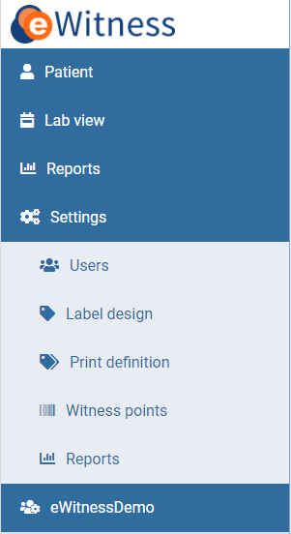

Abbildung 1: Das Menü „Settings“ (Einstellungen)

# Einrichten des Systems

## Schritt 1: Etikettendesign

Bei einem Etikett handelt es sich um einen kurzen Bericht, der die native Druckersprache mit den Identifikationsdaten der Patientin oder des Patienten zusammenführt. Die Etiketten werden standardmäßig während der Installation von eFertility konfiguriert. Die Definition eines Etiketts kann vom lokalen Administrator geändert oder hinzugefügt werden. Die Druckersprache, die verwendet wird, um die Etiketten an den Drucker zu schicken, ist ggf. schwer zu erstellen, aber einfach zu ändern. Ein Bericht des Typs „eWitness“ zum Erstellen eines Etikettendesigns besteht aus einer Kopfzeile und einem Textkörper. Die Kopfzeile dient der Definition des Etiketts, der Textkörper enthält die Datenbank-Felder für das Layout. eFertility unterstützt Sie bei Bedarf bei der Etiketten-Verwaltung. Grundsätzlich können alle in eWitness verfügbaren Daten für das Etikettendesign verwendet werden.

Klicken Sie im Menü „Settings“ (Einstellungen) auf „Label design“ (Etikettendesign). Anschließend wird Ihnen eine Übersicht über Ihre Etiketten angezeigt (Abb. 2). Auf dieser Seite können Sie vorhandene Etiketten bearbeiten und neue erstellen. Doppelklicken Sie auf das Etikett, um es zu öffnen, oder klicken Sie auf die Schaltfläche „+new“ (+neu), um ein neues Etikett zu erstellen.

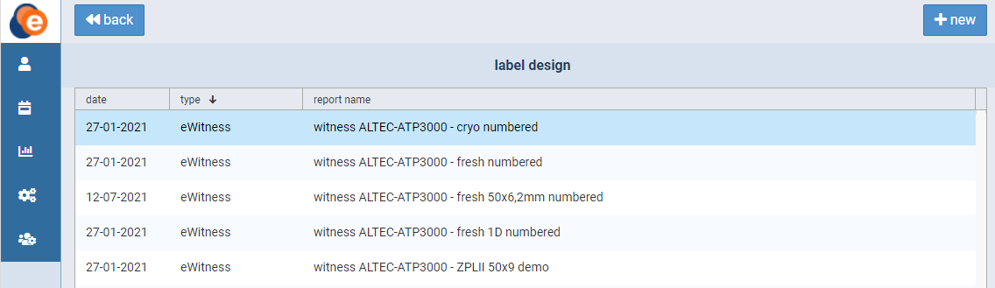

Abbildung 2: Übersicht über das Etikettendesign

Sobald ein neues Etikett geöffnet oder erstellt wurde, öffnet sich ein neuer Bildschirm (Abb. 3). Hier können Sie die Einstellungen für das Etikett bearbeiten. Der Bildschirm ist in zwei Bereiche unterteilt: „template“ (Vorlage) und „query“ (Anfrage). Im Vorlagen-Bereich können Sie Typ, Name, Datum und Gruppe des Etiketts sowie seinen Status (aktiv/inaktiv) festlegen. Datum, Name und Typ werden dann auf der Übersichtsseite angezeigt. Die Berichtsgruppe dient zum Gruppieren der Etiketten in der Funktion „Reports“ (Berichte).

Im Anfragen-Bereich kann der aktuelle Code bearbeitet werden. Wenn Sie bei diesen Einstellungsmaßnahmen Unterstützung brauchen, hilft Ihnen eFertility gerne weiter. Wenn Sie fertig sind, klicken Sie auf die Schaltfläche „save“ (speichern), um alle Einstellungen zu speichern.

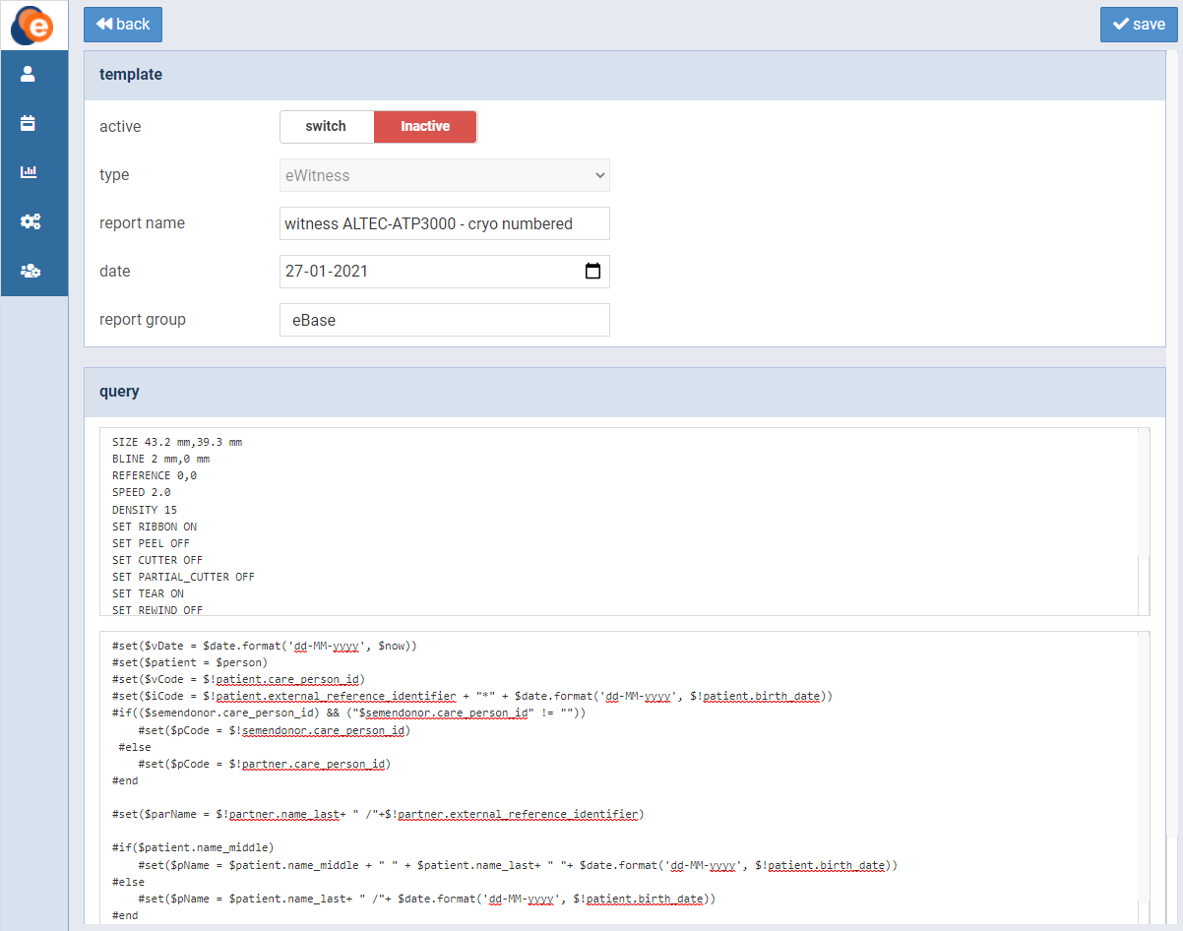Abbildung 3: Bearbeiten eines Etiketts

## Schritt 2: Druckdefinition

Bei der Druckdefinition legen Sie die Parameter „wann“, „was“ und „wie viele“ für die Etiketten fest. Dabei können Sie verschiedene Druckdefinitionen in einem Menü zusammenfassen oder einzeln ablegen. Diese Vorgänge können an die internen Klinikabläufe angepasst werden.

Klicken Sie im Menü „Settings“ (Einstellungen) auf „Print definition“ (Druckdefinition). Anschließend wird Ihnen eine Übersicht über die Druckdefinitionen angezeigt (Abb. 4). Auf dieser Seite können Sie bestehende Definitionen bearbeiten und neue erstellen. Doppelklicken Sie auf eine Definition, um sie zu öffnen, oder klicken Sie auf die Schaltfläche „+new“ (+neu), um eine neue Definition zu erstellen.

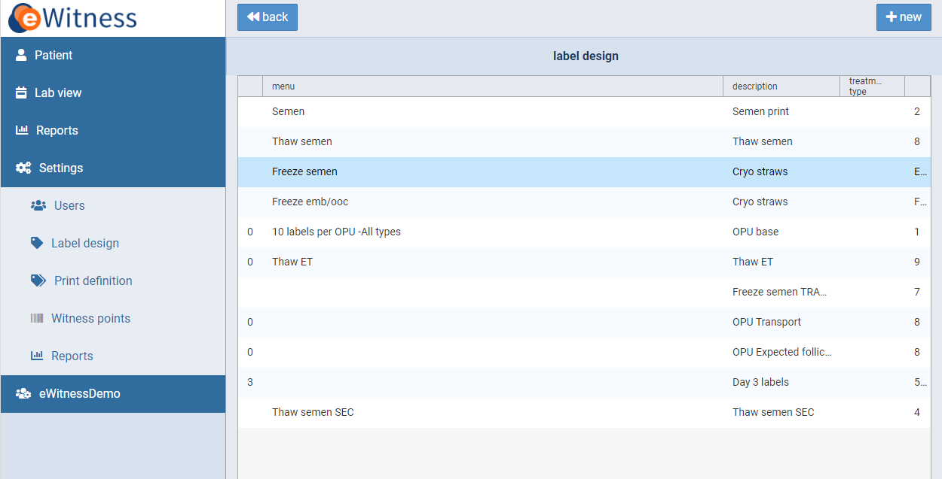Abbildung 4: Übersicht über die Druckdefinitionen

Sobald eine Druckdefinition geöffnet oder erstellt wurde, öffnet sich ein neuer Bildschirm (Abb. 5). Hier können Sie die Definitionseinstellungen bearbeiten. Dieser Bildschirm ist in drei Bereiche unterteilt: „print-out definition“ (Druckdefinition), „linked to“ (in Verbindung mit) und „template“ (Vorlage). Im Bereich „print-out definition“ (Druckdefinition) können Sie „item description“ (Beschreibung der Option), „menu“ (Menü), „entity“ (Einrichtung), „day“ (Tag) und „display order“ (angezeigte Reihenfolge) konfigurieren. Die Bereiche „item description“ (Beschreibung der Option), „menu“ (Menü), „entity“ (Einrichtung) und „day“ (Tag) werden auch auf dem Übersichtsbildschirm angezeigt. Die Reihenfolge der auf dem Übersichtsbildschirm angezeigten Elemente kann bei Bedarf geändert werden.

Die Menüoptionen kommen in der separaten Druckerapp zum Einsatz. Für die jeweilige Einheit sind eine Reihe von Optionen verfügbar:

**OPU** (Eizellentnahme) – Es werden alle Patientinnen mit einem Datum der Eizellentnahme ausgewählt. Diese Option wird in der Regel zur Etikettierung von Schalen und anderen „frischen“, d. h. nicht kryokonservierten, Kunststoffen verwendet.

**Semen** (Sperma)– Alle Etiketten im Zusammenhang mit frischem Sperma. Der Patient wird basierend auf dem Datum der Samenspende ausgewählt. Diese Option kann auch zur Etikettierung im Zusammenhang mit einer IUI-Behandlung verwendet werden.

**Thaw semen** (Sperma auftauen) – Diese Etiketten werden für Patientinnen und Patienten erstellt, für die die Option „use cryo semen“ (Kryo-Sperma verwenden) im System aktiviert ist.

**Thaw oocytes** (Eizellen auftauen)– Etiketten für kryokonservierte Eizellen, wenn „use cryo oocytes“ (Kryo-Eizellen verwenden) in einem Nachweiszyklus aktiviert ist.

**Freeze semen** (Sperma einfrieren) – zur Etikettierung von Straws im Kryokonservierungsprozess von Sperma.

**Freeze emb/ooc** (Embryos/Eizellen einfrieren) – zur Etikettierung von Straws, die Eizellen oder Embryonen enthalten.

Im Feld „printer offset“ (Druckerversatz) kann ein einzigartiger Versatz für einen bestimmten Druckauftrag festgelegt werden. Da alle Etiketten in eWitness einzigartig sein sollten, können Sie diese Funktion zur Kombination mehrerer Etiketten in einem Nachweisschritt einsetzen.

Der Bereich „linked to“ (in Verbindung mit) bringt die Definition mit einem bestimmten Behandlungstyp in Verbindung. Die Anzahl der zu erstellenden Standard-Etiketten kann unter Zuhilfenahme von Mengenformeln und Ausschlussverfahren festgelegt werden. Da eWitness einzigartige Etiketten einsetzt, legt diese Anzahl auch die Zahl der zu erstellenden, einzigartigen Barcodes fest. Das Feld kann eine einzelne Zahl enthalten oder die Anzahl der Etiketten mithilfe von Daten aus dem eWitness-System ermitteln. So kann bei Kryokonservierungsverfahren von Eizellen/Embryonen die Anzahl der Etiketten beispielsweise anhand der Anzahl der einzufrierenden Eizellen/Embryonen festgelegt werden, oder die Spermamenge könnte sich auf die Anzahl der benötigten Etiketten auswirken. Wenn die Anzahl anhand einer Formel ermittelt werden muss, ist Ihnen eFertility gern bei der Definition behilflich.

Im Vorlagenbereich wird die Definition mit dem Etikettendesign in Verbindung gebracht. Das gewünschte Etikett können Sie mit dem Symbol 🔍 auswählen. Wenn Sie fertig sind, klicken Sie auf die Schaltfläche „save“ (speichern), um alle Einstellungen zu speichern.

Im Feld „printer name“ (Druckername) kann schließlich der richtige Drucker für das entsprechende Etikett vorausgewählt werden. Dabei wird ein beliebiger Teil des Druckernamens zur Beschränkung der Einträge auf der Druckerliste eingesetzt. So kann das Risiko ausgeschlossen werden, dass Etiketten an den falschen Drucker geschickt werden.

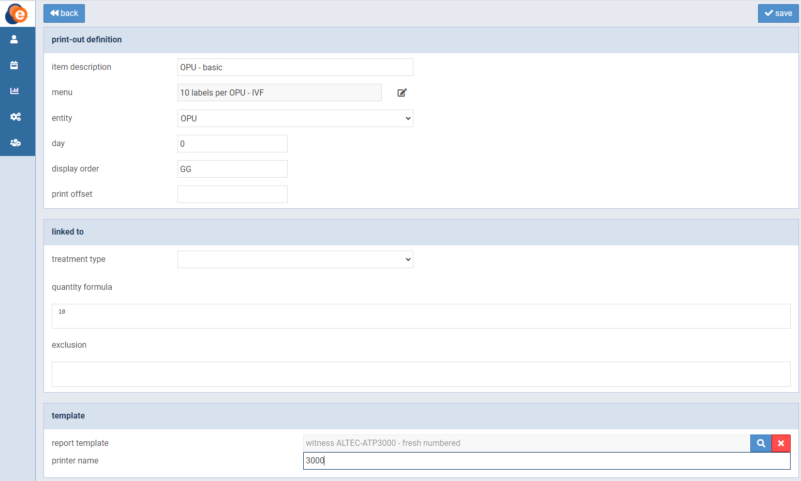Abbildung 5: Bearbeitung einer Druckdefinition

Wenn Sie das Drucktool verwenden, werden diese Definitionen angezeigt und den Patientinnen und Patienten auf dem Übersichtsbildschirm zugeordnet. Im Tool selbst werden die Nachweiszyklen Etikettendefinitionen zugeordnet.

*Wichtig: Bitte beachten Sie, dass die ausgedruckten Etiketten sensible Patientendaten enthalten. Darüber hinaus enthält auch die Tintenfolie diese Daten (in umgekehrter Reihenfolge). Bitte vergewissern Sie sich, dass nicht nur die Etiketten, sondern auch die Tintenfolie nach Gebrauch ordnungsgemäß entsorgt wird.*

## Schritt 3: Nachweispunkte festlegen

Der letzte Schritt bei der eWitness-Einrichtung ist die Festlegung der eigentlichen Nachweispunkte. Die Nachweispunkte werden dann in Abhängigkeit von den Klinikabläufen an den gewünschten Stellen des Behandlungsablaufs ausgelöst. Dabei haben diese Nachweispunkte keinen direkten Bezug zu Design und Erstellung von Etiketten. Im Lauf des Prozesses werden alle Etiketten verwendet, die zu einer bestimmten Patientin bzw. einem bestimmten Patienten gehören. Nachweispunkte werden durch das Hinzufügen von Signaturen festgelegt. Der Signaturname wird zur Festlegung aller Validierungsarten der Prozessschritte festgelegt.

Klicken Sie im Menü „Settings“ (Einstellungen) auf „Witness points“ (Nachweispunkte). Anschließend wird Ihnen eine Übersicht Ihrer Nachweispunkte angezeigt (Abb. 6). Auf dieser Seite können Sie bestehende Nachweispunkte bearbeiten oder neue festlegen. Klicken Sie auf eine Spalte in der Liste der Nachweispunkte, um sie zu öffnen, oder auf die Schaltfläche „+new“ (+neu), um eine neue zu erstellen.

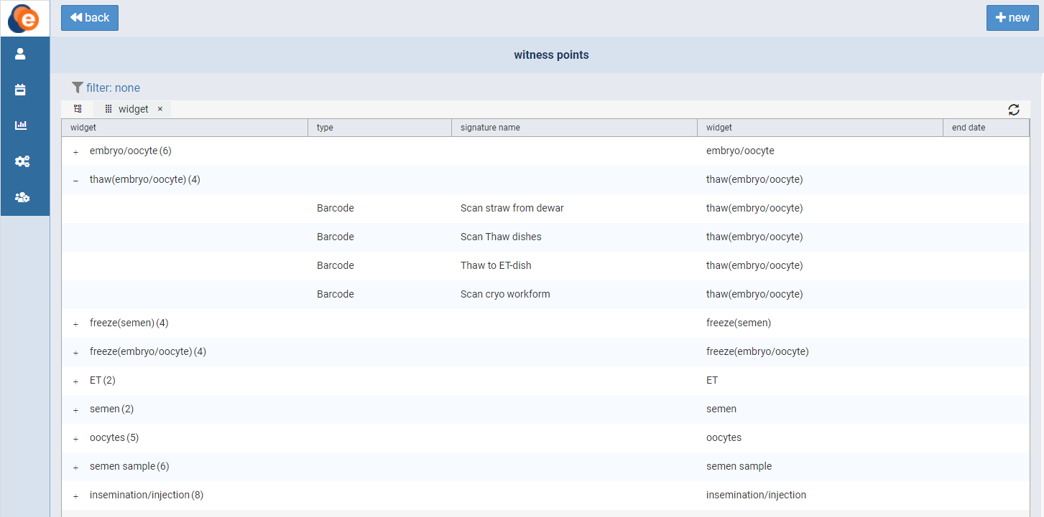Abbildung 6: Übersicht der Nachweispunkte

Sobald ein neuer Nachweispunkt geöffnet oder erstellt wurde, öffnet sich ein neuer Bildschirm (Abb. 7). Hier können Sie die Einstellungen für die Festlegung einer Signatur bearbeiten. Dieser Bildschirm hat einen Bereich: „define signature“ (Signatur festlegen).

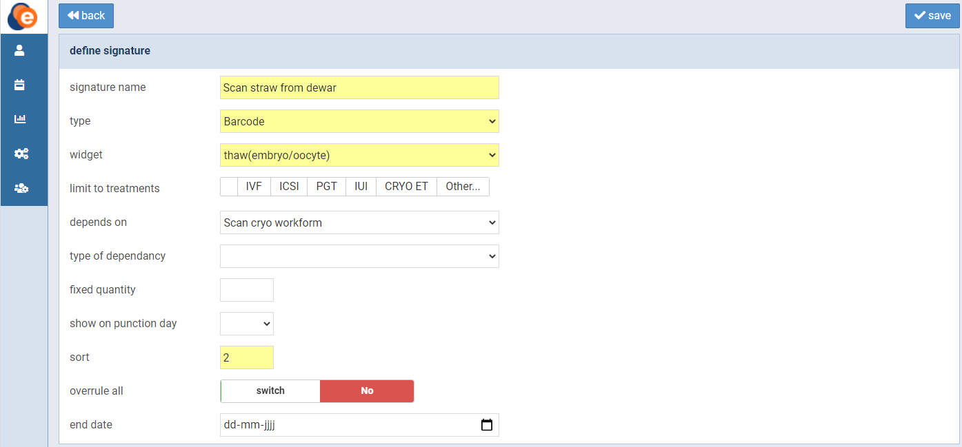Abbildung 7: Signatur festlegen

Auf dem Bildschirm zum Festlegen einer Signatur können Sie Name, Typ, Abhängigkeiten und alle weiteren Eigenschaften eines Nachweispunktes bestimmen. Zum Festlegen eines Nachweispunktes können Sie die in Tabelle 1 aufgeführten Elemente verwenden. Wenn Sie fertig sind, klicken Sie auf die Schaltfläche „save“ (speichern), um alle Einstellungen zu speichern.

| **Festlegen eines Nachweispunktes** | |
| --- | --- |
| „Signature name“ (Signaturname) | Name, der in der eWitness-App angezeigt wird. |
| „Type“ (Typ) | Legen Sie „Barcode“ als Typ fest, um die eWitness-App zu verwenden und die Daten dort anzuzeigen. In der Backoffice-Anwendung kann der Typ „Patient“ verwendet werden, damit eine Patientin oder ein Patient eine handschriftliche Signatur einfügen kann. |
| „Widget“ (Widget) | Wählen Sie das Widget aus, für das Sie den Nachweispunkt festlegen möchten. |
| „Limit to treatments“ (Eingrenzung auf bestimmte Behandlungsmethoden) | Bringen Sie den Nachweispunkt mit einer bestimmten Behandlungsmethode in Verbindung. Es stehen mehrere Behandlungen zur Auswahl. |
| „Depends on“ (Abhängig von) | Diese Funktion wird verwendet, um Nachweispunkte miteinander zu verknüpfen. Ein Nachweispunkt ist erst dann verfügbar, wenn der Nachweispunkt, von dem er abhängt, validiert (gescannt) wurde. Bei der Liste „depends on“ (abhängig von) handelt es sich um eine Liste bereits festgelegter Signaturen.  Bei der Festlegung von Abhängigkeiten hat es sich bewährt, mit der Festlegung aller Nachweispunkte/Prozessschritte zu beginnen. Die Festlegung neuer Abhängigkeiten fällt auf diese Weise leichter, da alle neuen Signaturen erst nach einer erneuten Anmeldung sichtbar sind. |
| „Type of dependency“ (Typ der Abhängigkeit) | Es gibt drei Typen von Abhängigkeiten. Jede von ihnen hat eine andere Auswirkung auf den Nachweisprozess.  Der erste Typ ist die „Standard“-Abhängigkeit. Ein Nachweispunkt ist erst dann verfügbar, wenn der vorgelagerte Nachweispunkt abgeschlossen wurde. Das gilt für alle Typen. Für diesen Standardtyp ist es allerdings die einzige Bedingung.  Der zweite Typ heißt „equal numbers” (gleiche Anzahl). Hierbei wird die Anzahl der für den vorherigen Nachweispunkt durchgeführten Scans überprüft und die gleiche Anzahl an Scans auch im zweiten Schritt erwartet. Bei jeder Abweichung wird eine Warnmeldung ausgegeben.  Der dritte Abhängigkeitstyp wird als „exact match“ (genaue Übereinstimmung) bezeichnet. Er hat dieselben Funktionen wie der zweite Typ, und es werden die gleiche Anzahl an Etiketten und zusätzlich dazu in diesem Fall auch die gleichen Barcodes wie im vorausgegangenen Schritt gescannt. |
| „Fixed quantity“ (Feste Menge) | Wenn Sie eine ganze Zahl in dieses Feld eintragen, wird hier die Anzahl der nachzuweisenden Etiketten als feste Größe angezeigt. In der Standardeinstellung (leer) ist die Anzahl der Scans nicht voreingestellt. Wenn Sie hier eine Anzahl vorgeben, wird der Prozess unterbrochen, wenn diese Zahl erreicht ist, und es wird eine Warnung ausgegeben, wenn die Anzahl der gescannten Exemplare nicht übereinstimmt.  Beispiel: Statt „1 von N“ wird hier „1 von 3“ angezeigt. Der Prozess gilt nach drei Scans als abgeschlossen. |
| „Show on punction day“ (Am Punktionstag anzeigen) | Wählen Sie den Punktionstag, an dem der Nachweispunkt eingesetzt werden soll. |
| „Sort“ (Sortieren) | Die Anzeigereihenfolge der Nachweispunkte. Eine Sortierungsreihenfolge ist zur Anzeige des Nachweispunktes zwingend erforderlich. |
| „Overrule all“ (Alles aufheben) | Die Anzahl der Nachweispunkte für jeden Prozess wird in der eWitness-App als Zahl angezeigt. Wenn alle Schritte nachgewiesen wurden, wird die Zahl durch ein „Augen“-Symbol ersetzt, was bedeutet, dass der Prozess abgeschlossen ist.  Es gibt Situationen, in denen die Definition von „abgeschlossen“ variiert und nicht die genaue Anzahl der Schritte für jeden Zyklus enthält. In diesen Situationen können Sie festlegen, dass ein Nachweispunkt alle anderen Einstellungen „aufheben“ soll. Wenn dieser Schritt durchgeführt wurde, gilt der Vorgang als abgeschlossen. |
| „End date“ (Enddatum) | Mit diesem Datum wird ein Nachweispunkt deaktiviert, ohne dadurch seine historischen Validierungen zu verlieren. |

Tabelle 1: Signaturelemente festlegen

## Benutzerverwaltung

Klicken Sie im Menü „Settings“ (Einstellungen) auf „Users“ (Benutzer). Anschließend wird Ihnen eine Übersicht über die Gruppen und Benutzer in eWitness angezeigt (Abb. 8). Auf dieser Seite können Sie Gruppen und Benutzer erstellen und verwalten. Klicken Sie auf eine Gruppe oder einen Benutzer, um den Eintrag zu öffnen, oder auf die Schaltfläche „+new“ (+neu), um einen neuen Eintrag zu erstellen (Abb. 9).

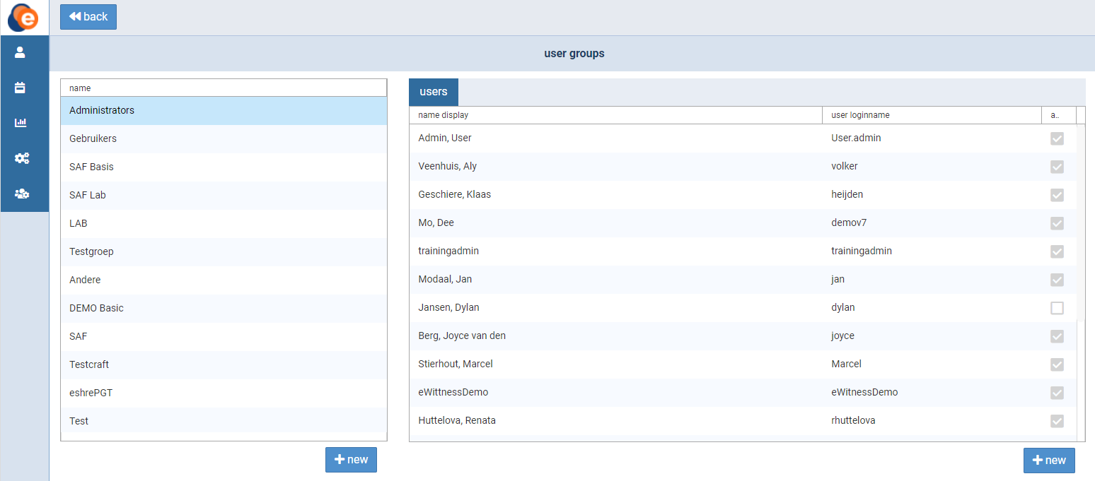Abbildung 8: Benutzerverwaltung

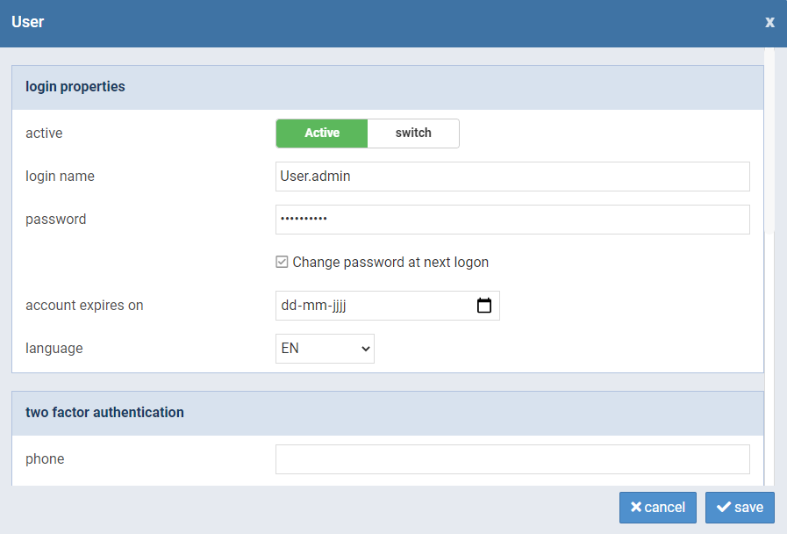Abbildung 9: Benutzerprofil bearbeiten

## Berichtsdefinitionen

Mit eWitness lassen sich auf einfache Weise ausführliche Berichte erstellen. Klicken Sie im Menü „Settings“ (Einstellungen) auf „Reports“ (Berichte). Anschließend wird Ihnen eine Übersicht über Ihre Berichte angezeigt (Abb. 10). Auf dieser Seite können Sie bestehende Berichte bearbeiten und neue erstellen. Doppelklicken Sie auf einen Bericht, um ihn zu öffnen, oder klicken Sie auf die Schaltfläche „+new“ (+neu), um einen neuen Bericht zu erstellen.

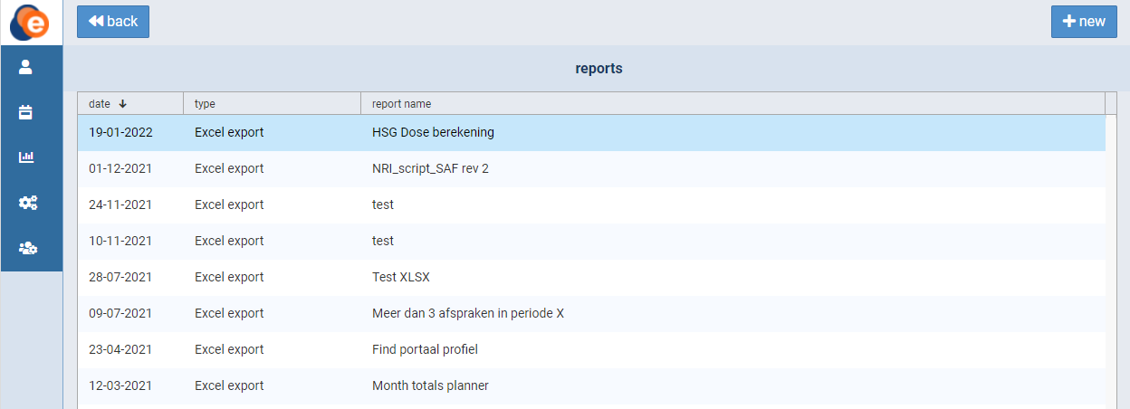Abbildung 10: Berichtsübersicht

Sobald ein neuer Bericht geöffnet oder erstellt wurde, öffnet sich ein neuer Bildschirm (Abb. 11). Hier können Sie die Einstellungen für die Berichte bearbeiten. Dieser Bildschirm ist in zwei Bereiche unterteilt. Im oberen Bereich können Sie Typ, Name, Datum und Gruppe des Berichts sowie seinen Status (aktiv/inaktiv) festlegen. Im zweiten Bereich können Sie die Berichtsanfrage bearbeiten. Wenn Sie bei diesen Einstellungsmaßnahmen Unterstützung brauchen, hilft Ihnen eFertility gerne weiter. Wenn Sie fertig sind, klicken Sie auf die Schaltfläche „save“ (speichern), um alle Einstellungen zu speichern.

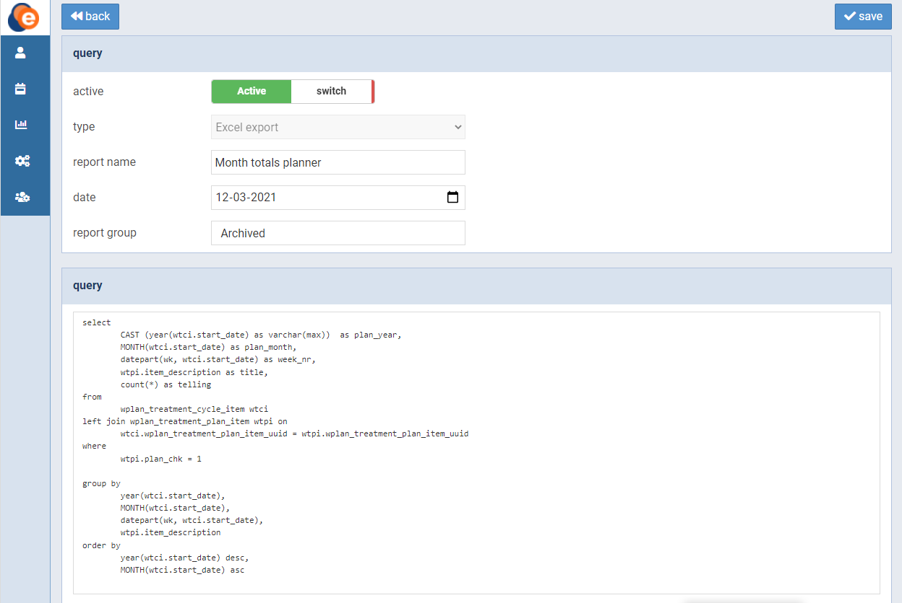Abbildung 11: Einen Bericht bearbeiten

# Die letzten Schritte

Sobald die Etiketten definiert, die Druckaufträge eingerichtet und die Nachweispunkte festgelegt wurden, ist das System einsatzbereit. Ein separates Handbuch enthält Anweisungen zur Verwendung der Frontend-App von eWitness.

Die Druckerapp muss auf einem Gerät installiert werden, das mit den Etikettendruckern verbunden ist. Darüber hinaus gibt es auch ein separates Installationshandbuch für diese Druckerapp. Sie dient zur Herstellung der Etiketten.

# Einen Nachweiszyklus mit dem System planen

## Patientinnen und Patienten suchen oder anlegen

Um nach Patientinnen und Patienten zu suchen, sie zu bearbeiten oder anzulegen, klicken Sie im Menü auf „Patient“. Es öffnet sich ein Bildschirm mit der Patientenübersicht (Abb. 12). Hier können Sie bestehende Patientinnen und Patienten suchen und bearbeiten. Dabei können Sie nach Patienten-ID, Geburtsdatum, Nachname und/oder Spendercode filtern. Klicken Sie auf die Schaltfläche „+new“ (+neu), um einen neuen Patienten hinzuzufügen.

Wenn Sie die gesuchte Patientin bzw. den gesuchten Patienten gefunden haben, klicken Sie auf die Zeile, um den Eintrag zu öffnen. Es öffnet sich der Patienten- und Paarbildschirm (Abb. 13). Hier können Sie die Patientendaten bearbeiten, Ausweise oder Berichte ausdrucken oder ein neues Paar hinzufügen. Dieser Bildschirm enthält auch eine Übersicht der der Patientin bzw. dem Patienten zugeordneten Paare. Klicken Sie auf ein Paar, um es zu öffnen, oder klicken Sie auf die Schaltfläche „+new couple“ (+neues Paar), um ein neues hinzuzufügen.

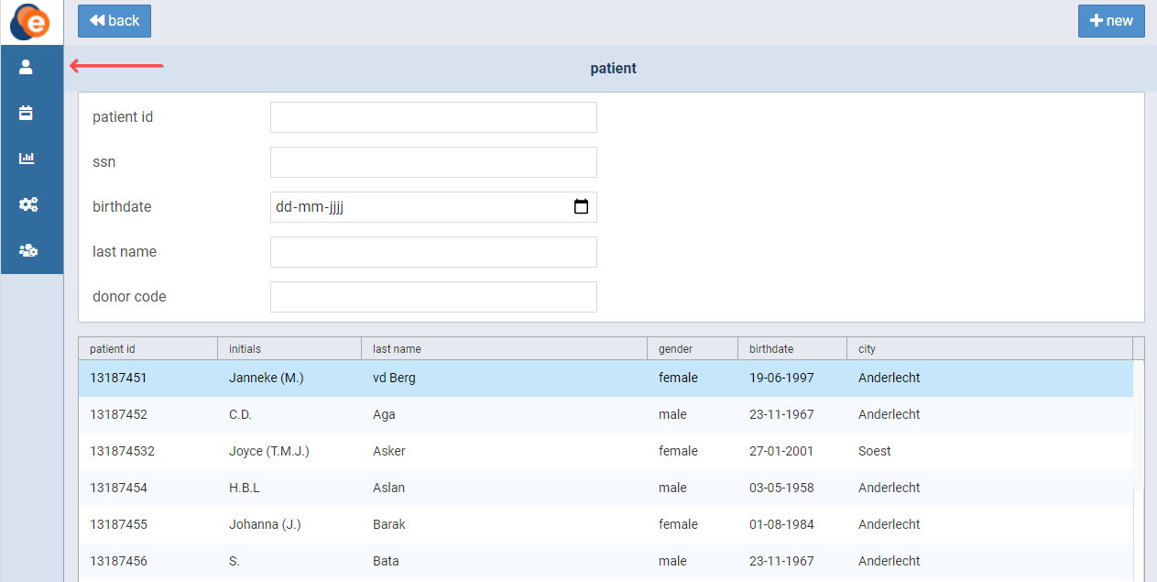Abbildung 12: Patientenübersicht

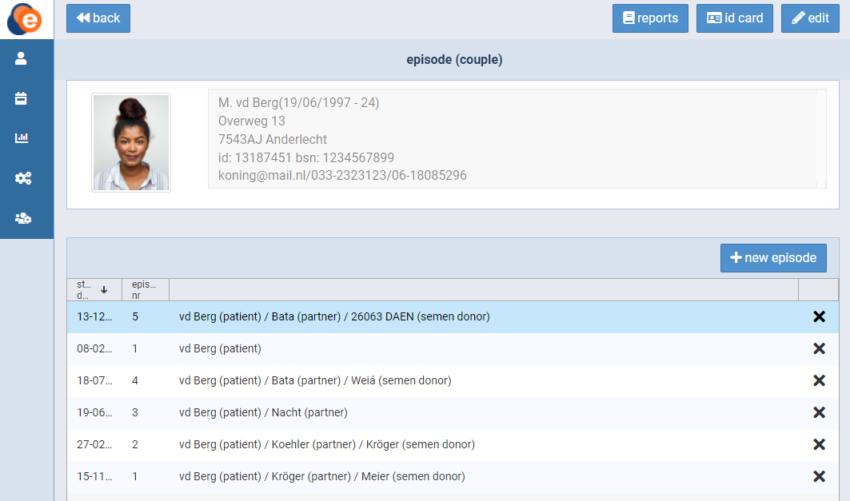Abbildung 13: Patienten- und Paarbildschirm

Beim Bearbeiten der Patientendaten können Sie auch ein neues Profilbild für die Patientin bzw. den Patienten hinzufügen oder das vorhandene Bild ändern. Klicken Sie dazu auf das Profilbild. Es öffnet sich ein neuer Bildschirm (Abb. 14). Hier können Sie ein bereits vorhandenes Bild auswählen oder ein Bild aufnehmen, wenn Ihr Gerät eine Kamera hat.

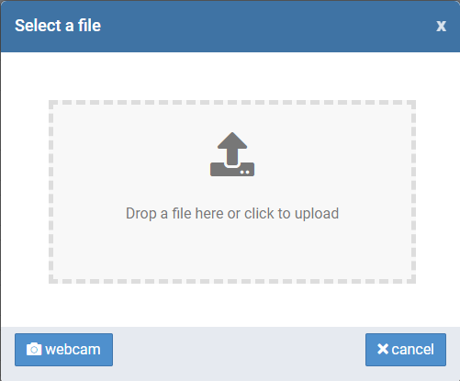

Abbildung 14: Profilbild hinzufügen oder ändern

## Patienten zu einem Paar verbinden

Legen Sie dazu zunächst die Patientin an, die die Grundlage des Paars bildet, oder rufen Sie ihr Profil auf. Klicken Sie auf „+new couple“ (+neues Paar), um ein neues Paar anzulegen. Es öffnet sich ein neuer Bildschirm (Abb. 15). Im zweiten Abschnitt „partner/donor“ (Partner/Spender) können die Patientinnen und Patienten miteinander verknüpft werden. Klicken Sie auf eine der beiden „link“-Schaltflächen 🔗, um die Patientin entweder mit einem Samenspender oder einer Eizellspenderin zu verknüpfen. Nutzen Sie im Fall eines Samenspenders die Schaltfläche „switch“ (ändern), um festzulegen, ob der Samenspender ein Partner oder ein Spender ist.

Wenn Sie einen bereits verknüpften Spender ändern oder entfernen wollen, verwenden Sie erneut die „link”-Schaltfläche (die in diesem Fall auch zur Entfernung der Verknüpfung verwendet werden kann).

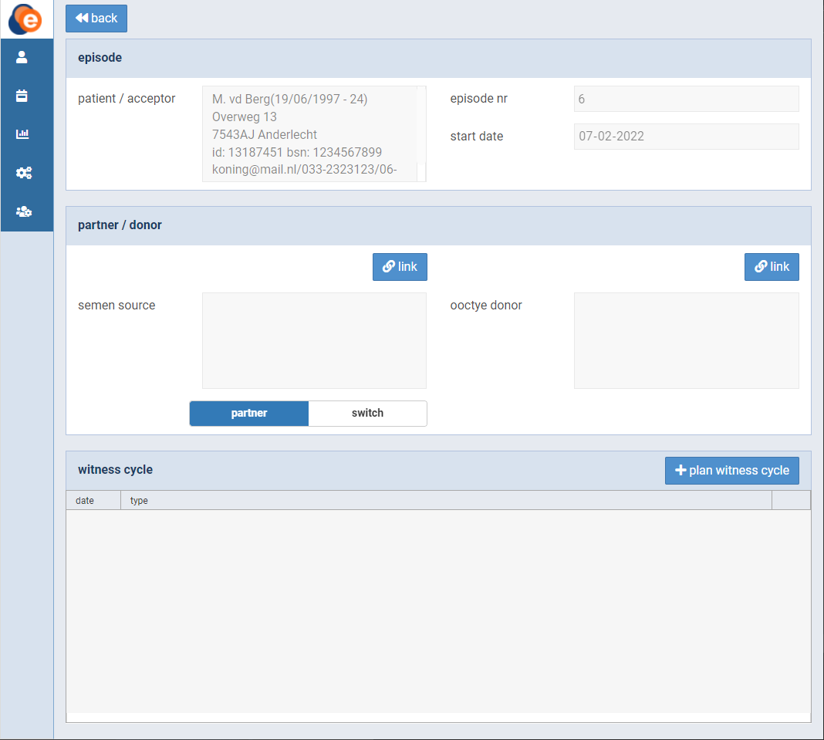Abbildung 15: Paar erstellen und/oder bearbeiten

## Einen Nachweiszyklus für ein Paar erstellen

Sobald Sie ein Paar wie im vorausgehenden Kapitel beschrieben erstellt haben, kann auch ein Nachweiszyklus angelegt werden. Klicken Sie dazu auf die Schaltfläche „+plan witness cycle“ (+Nachweiszyklus planen) (Abb. 15). Es öffnet sich ein neuer Bildschirm (Abb. 16).

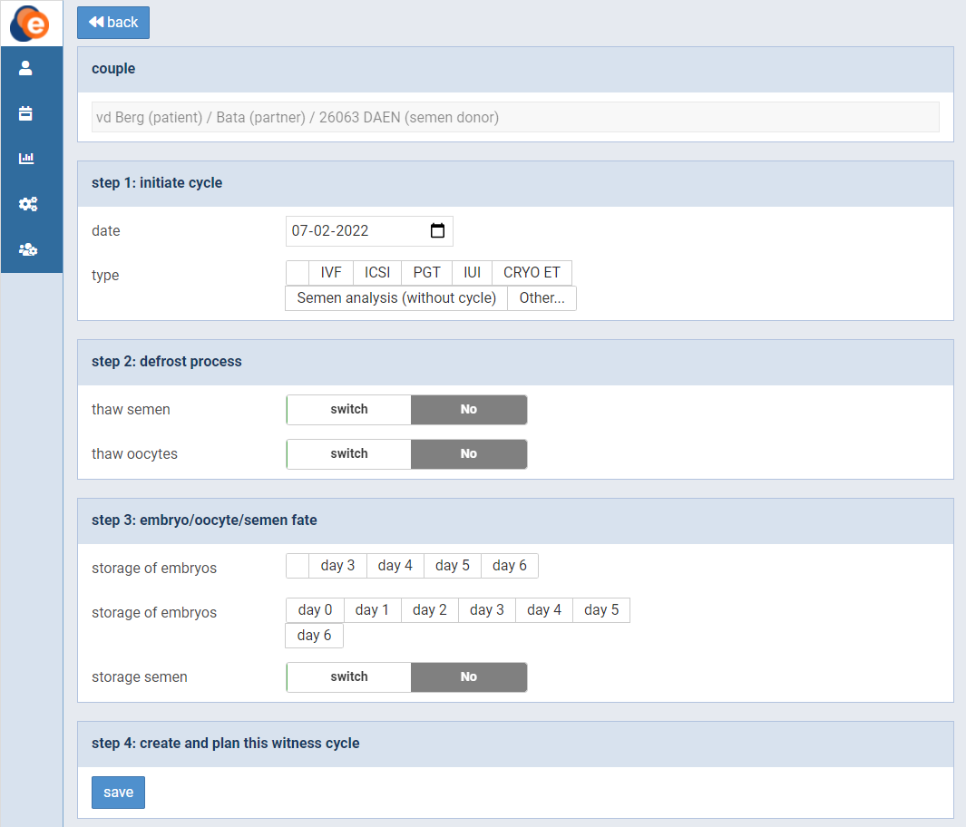Abbildung 16: Einen Nachweiszyklus erstellen und/oder bearbeiten

Auf diesem Bildschirm müssen Sie vier Schritte durchlaufen. Schritt 1: Legen Sie Datum und Art des Zyklus fest. Schritt 2: Wählen Sie aus, ob Sie Sperma oder Eizellen auftauen wollen. Schritt 3: Legen Sie die Bestimmung des Embryos/der Eizelle/des Spermas fest. Schritt 4: Speichern Sie Ihre Einstellungen. Der dritte Schritt kann auch zu einem späteren Zeitpunkt in Ihrem Behandlungsablauf durchgeführt werden.

## Übersicht über die Nachweiszyklen in der Laboransicht

Die Tagesliste (oder Laboransicht) enthält eine vollständige Übersicht über alle Maßnahmen, die am jeweiligen Tag durchzuführen sind. Um sie zu öffnen, klicken Sie auf das Kalender-Symbol im Menü (Abb. 17). Der Bildschirm setzt sich aus sieben Widgets zusammen: „semen“ (Sperma), „oocytes” (Eizellen), „insemination/injection” (Insemination/Injektion), „embryo/oocyte“ (Embryo/Eizelle), „ET” (Embryotransfer), „freeze” (einfrieren) und „thaw” (auftauen). Diese basieren auf den zuvor von Ihnen erstellten Nachweiszyklen. Wählen Sie das gewünschte Datum oben im Bildschirm aus.

Jedes Widget enthält Informationen zu Nachweiszyklen. Es enthält Geschlecht, Namen, Geburtsdatum, Behandlungstyp und Anzahl der Signaturen der Patientin bzw. des Patienten. Wenn alle erforderlichen Signaturen festgelegt wurden, erscheint ein grünes Augensymbol. Ein Nachweiszyklus lässt sich öffnen und bearbeiten, indem Sie auf die entsprechende Zeile klicken.

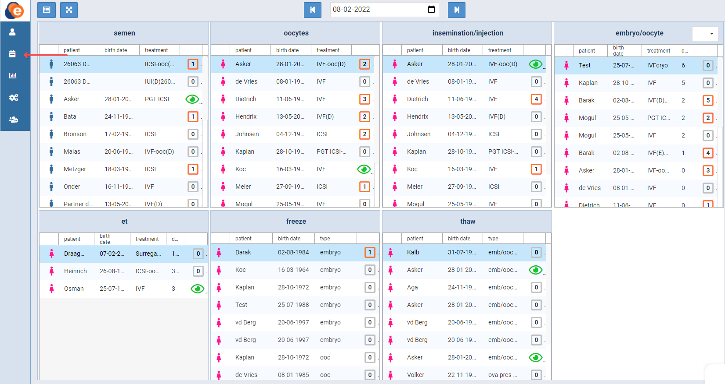Abbildung 17: Übersicht Tagesliste

Der jeweilige Behandlungsablauf wird bei Einrichtung der Nachweispunkte festgelegt. Um einen Nachweispunkt zu durchlaufen, ist eine Signatur erforderlich. Die Zahl am Ende jeder Zeile gibt an, wie viele Signaturen bereits festgelegt wurden. Wenn alle erforderlichen Signaturen vorhanden sind, erscheint das grüne Augensymbol. Wenn Sie auf die Zahl/das grüne Augensymbol klicken, werden die erforderlichen Signaturen angezeigt (Abb. 18).

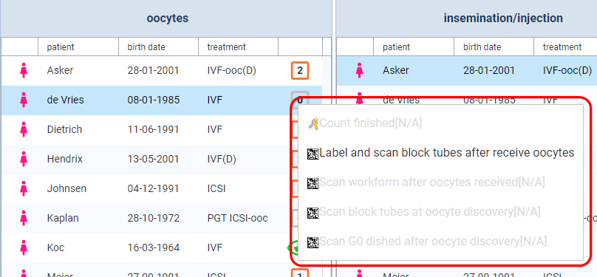Abbildung 18: Erforderliche Signaturen

Die ausgegrauten Signaturen können erst dann gesetzt werden, wenn die zuvor erforderlichen erledigt sind. Wenn eine Signatur gesetzt wird, erscheint der Nachweispunkt orange. Lokale Administratoren können orange Signaturen durch Anklicken entfernen. Falls der Nachweis nicht mithilfe eines Nachweisgeräts erfolgen kann, kann die Signatur auch mithilfe der Backoffice-Anwendung gesetzt werden. Klicken Sie dazu auf den Nachweispunkt. Es öffnet sich ein neuer Bildschirm (Abb. 19).

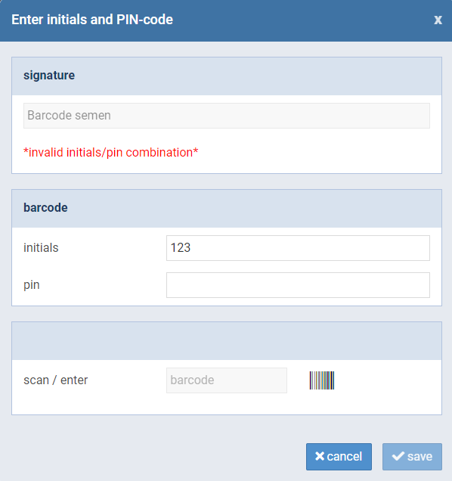

Abbildung 19: Signatur manuell eingeben

Auf diesem Bildschirm können Sie Ihre Signatur durch Scannen eines Barcodes oder durch Eingabe Ihrer Initialen und eines PIN-Codes eingeben. Wenn Sie fertig sind, klicken Sie auf die Schaltfläche „save“ (speichern), um alle Einstellungen zu speichern.

## Tablet- und Desktop-Ansicht

eWitness eignet sich sowohl zur Anwendung auf einem mobilen Gerät als auf einem Desktop-Computer. Der Bildschirm der Tagesliste (oder Laboransicht) kann zwischen einer für Tablets optimierten Ansicht und einer Ansicht, die eher für Desktop-Computer mit einem großen Bildschirm geeignet ist, hin- und hergeschaltet werden. In der oberen linken Ecke des Bildschirms befinden sich zwei Schaltflächen (Abb. 20). Mit der linken Schaltfläche können Sie zwischen Tablet- und Desktop-Ansicht wechseln. Die Tablet-Ansicht enthält dieselben Informationen wie die Desktop-Ansicht, nur im Listenformat. Mit der rechten Taste können Sie die Bildschirmanzeige an Ihren Desktop anpassen.

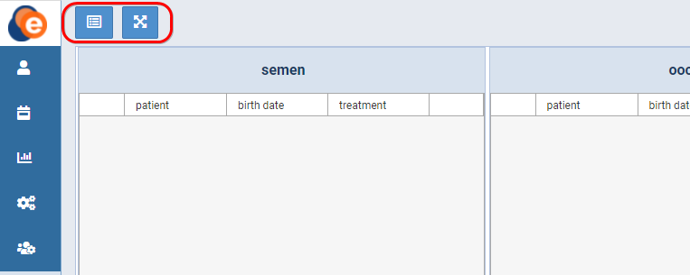Abbildung 20: Schaltflächen zur Anpassung der Bildschirmgröße

## Ansicht und Erfassung fehlerhafter Scans

Wenn ein Scan fehlerhaft ist, erscheint eine Warnmeldung auf dem Bildschirm der Tagesliste (oder Laboransicht) (Abb. 21).

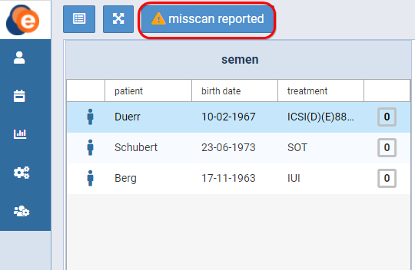

Abbildung 21: Fehlerhafter Scan gemeldet

Indem Sie auf die Schaltfläche „⚠misscan reported“ (fehlerhafter Scan gemeldet) klicken, erhalten Sie eine Übersicht über alle fehlerhaften Scans (Abb. 22).

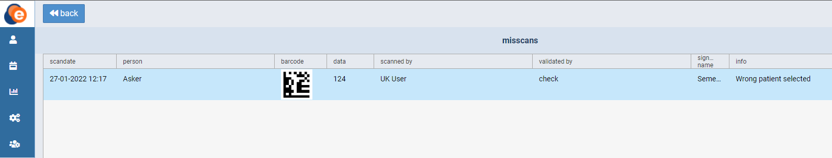Abbildung 22: Übersicht über fehlerhafte Scans

Klicken Sie auf die entsprechende Zeile, um einen fehlerhaften Scan zu öffnen. Es öffnet sich ein neuer Bildschirm (Abb. 23).

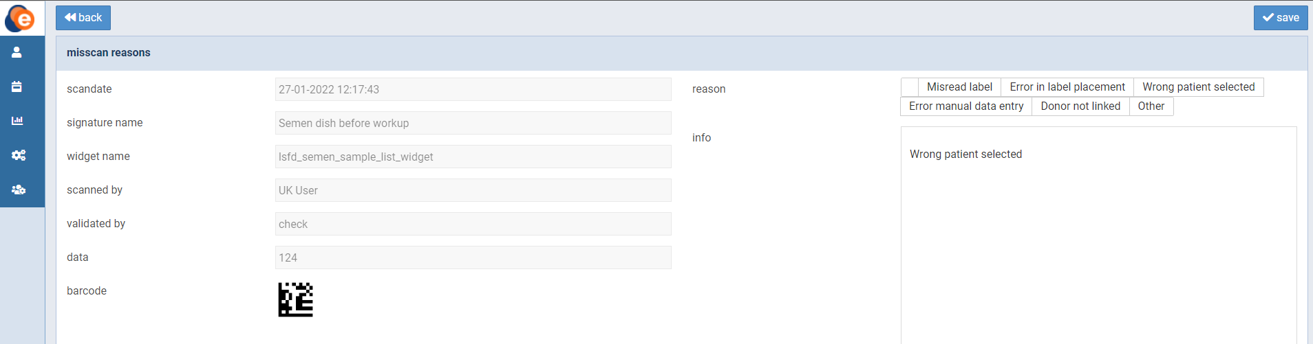Abbildung 23: Detailansicht des fehlerhaften Scans

Auf diesem Bildschirm werden weitere Einzelheiten über den fehlerhaften Scan angezeigt. Sie können auch einen Grund für den fehlerhaften Scan auswählen oder manuell zusätzliche Informationen eingeben.